Schulversuchspraktikum
Isabel Böselt
Sommersemester 2014
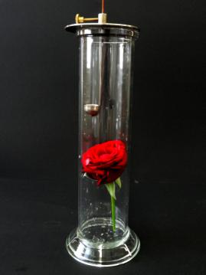
Klassenstufen 7 & 8

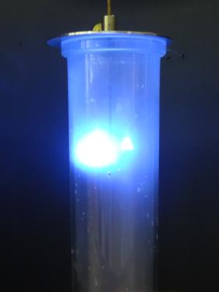

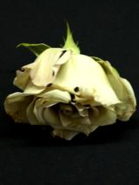

Reaktion von Nichtmetallen mit Sauerstoff und mit Luft

Auf einen Blick:
Im folgenden Protokoll werden Lehrer- und Schülerversuche zum Thema Nichtmetalle und deren Reaktionen mit Sauerstoff und mit Luft vorgestellt. Dabei geht es vor allen Dingen darum, den SuS den Verbrennungsprozess bzw. Sauerstoffübertragungsreaktionen von Nichtmetallen näher zu bringen und durch die Schülerversuche Alltagsbezüge herzustellen.

Inhalt

1 Beschreibung des Themas und zugehörige Lernziele 2
2 Lehrerversuche 3
2.1 V 1 – Reaktion von Schwefel / rotem Phosphor mit Sauerstoff 3
2.2 V2 - Entfärbende Wirkung von Schwefeldioxid 6
2.3 V3 – Knallgasprobe mit Luftballon 8
3 Schülerversuche 10
3.1 V4 – Phosphorsäure aus der Streichholzschachtel 10
3.2 V5 – Nachweis von Kohlenstoff in Grillkohle 12
4 Reflexion des Arbeitsblattes 15
4.1 Erwartungshorizont (Kerncurriculum) 15
4.2 Erwartungshorizont (Inhaltlich) 15

Beschreibung des Themas und zugehörige Lernziele
Nichtmetalle sind Elemente, die die typischen Eigenschaften von Metallen, wie metallischen Glanz oder Leitfähigkeit, in den meisten Fällen nicht aufweisen. Zu den Nichtmetallen zählen die Hauptgruppen der Halogene und Edelgase, sowie Wasserstoff, Kohlenstoff, Stickstoff, Phosphor, Sauerstoff, Schwefel und Selen. Bei der Verbrennung mit Sauerstoff (aus der Luft) werden sie oxidiert [1,2].
In unserem Alltag sind Nichtmetalle überall anzutreffen. So sind sie sowohl in natürlichen Werkstoffen (Holz, Leder, Granitstein,…) als auch in künstlichen (Glas, Porzellan, Gummi,…) anzutreffen. Viele Gegenstände werden aus Nichtmetallen hergestellt, z.B. Fenster, Stühle, um nur einige Beispiele zu nennen, da die Vielfalt noch sehr viel höher ist. Auch Verbrennungen bzw. Oxidationen von Nichtmetallen finden in unserem Alltag statt. So enthält Grillkohle Kohlenstoff, der beim Grillen oxidiert wird. Die Reibeflächen von Streichholzschachteln bestehen zum Teil aus rotem Phosphor, der sich durch Reibung entzündet und oxidiert wird. Aus diesen Gründen stellt das Thema Nichtmetalle und deren Reaktion mit Sauerstoff und Luft eine große Relevanz für SuS dar [1,2].
Auch im Basiskonzept Chemische Reaktionen des Kerncurriculums wird im Kompetenzbereich Fachwissen, Ergänzende Differenzierung der Verbrennungsprozess als chemische Reaktion und Sauerstoffübertragungsreaktionen genannt.
Dieses Fachwissen anhand von Nichtmetallen zu vermitteln soll besonders bei den Lehrerversuchen Lernziel sein. Bei den Schülerversuchen liegt der Fokus auf dem Alltagsbezug. Zudem sollen die SuS bei Lehrerversuch 3 und Schülerversuch 1 Nachweisreaktionen (Knallgas- und Kalkwasserprobe) kennenlernen oder wiederholen. Im Basiskonzept Stoff-Teilchen ist dies im Kompetenzbereich Fachwissenschaften aufgegriffen: SuS erklären das Vorhandensein von Stoffen anhand ihrer Kenntnisse über Nachweisreaktionen.
Weitere Kompetenzen aus dem Basiskonzept Stoff-Teilchen, die durch die folgenden Experimente erreicht werden sollen stammen aus den Kompetenzbereichen Erkenntnisgewinnung und Kommunikation. So sollen die SuS selbständig Experimente planen und Nachweisreaktionen anwenden. Darüber hinaus sollen sie lernen chemische Sachverhalte unter Anwendung der Fachsprache zu erklären und den Verlauf und die Ergebnisse von Untersuchungen in angemessener Form zu protokollieren.
Literatur:
[1] Aktionbildung, http://www.aktionbildung.de/umdb/files/g/fertigung_und_montage/unterweisungsmaterial/grundkurs/G_MON_U_GK015.pdf, 2004 (Zuletzt abgerufen am 12.08.2014, 16:49 Uhr)
[2] C. Röhr, http://ruby.chemie.uni-freiburg.de/Vorlesung/nichtmetalle_1_1.html (Zuletzt abgerufen am 12.08.2014, 16:51 Uhr)

Lehrerversuche

V 1 – Reaktion von Schwefel / rotem Phosphor mit Sauerstoff
In diesem Versuch soll den SuS der Prozess der Verbrennung bzw. der Oxidation anhand des Schwefels verdeutlicht werden. Mit einem Indikator wird dabei die Reaktion des entstandenen Nichtmetalloxids mit Wasser zur Schwefelsäure veranschaulicht.

Gefahrenstoffe
Schwefel |  |  | H: 315 |  |  | --
Thymolblau |  |  | -- |  |  | --
Sauerstoff |  |  | H: 270-280 |  |  | P: 220-410+403
Roter Phosphor |  |  | H: 228-412 |  |  | P: 210-273

Materialien: Standzylinder mit Deckel, Verbrennungslöffel, Spatel, Gasbrenner, Uhrglas, Sauerstoff-Druckgasflasche
Chemikalien: Sauerstoff, Schwefel, roter Phosphor, Thymolblau, dest. Wasser
Durchführung: Zunächst werden in den Standzylinder etwa 3cm hoch dest. Wasser gegeben und der Indikator Thymolblau (pH 8) hinzugegeben. Der Standzylinder wird mit Sauerstoff aus der Druckgasflasche befüllt und mit einem Uhrglas verschlossen. Mit einem Spatel wird etwas Schwefel / eine Spatelspitze roter Phosphor in den Verbrennungslöffel gegeben und mit Hilfe des Gasbrenners entzündet. Nun wird der Verbrennungslöffel in den Standzylinder gehalten und gleichzeitig mit dem Deckel verschlossen.
Dieser Versuch ist im Abzug durchzuführen!
Beobachtung: Schwefel brennt mit einer hellen blauen Flamme und es ist eine starke Gasentwicklung zu erkennen. Roter Phosphor verbrennt leuchtend gelb und es ist ebenfalls eine Gasentwicklung zu beobachten. In beiden Fällen ist ein Farbumschlag des Indikators von blau zu rot zu erkennen.
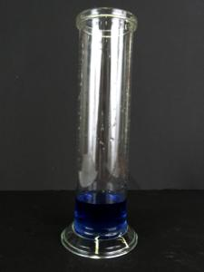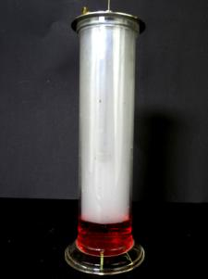
Abbildung 1: Indikator Thymolblau vor (links) und nach (rechts) der Reaktion
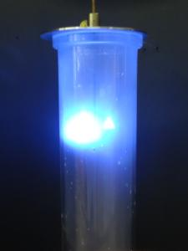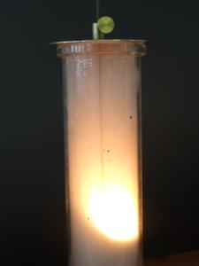
Abbildung 2: Brennender Schwefel (links) und brennender roter Phosphor (rechts)

Deutung: Bei der Verbrennung von Schwefel und rotem Phosphor entstehen Schwefeldioxid bzw. Phosphor(V)-oxid. Es handelt sich um eine Oxidation. Werden die Verbrennungslöffel in die Standzylinder gehalten läuft die Verbrennung heftiger ab, da dort mehr Sauerstoff für die Reaktion zur Verfügung steht als in der Luft. Schwefeldioxid reagiert mit dem Wasser zu Schwefliger Säure und anschließend zu Schwefelsäure, weshalb der Indikator rot umschlägt (von pH 8 auf pH = 0-2). Phosphor(V)-oxid reagiert ebenfalls mit Wasser, nämlich zu Phosphorsäure. Aus diesem Grund ist auch hier ein Farbumschlag auf rot zu erkennen.
$$\frac{1}{8}S_{8 (s)}+ O_{2 (g)}→SO_{2 (g)}$$  $$SO_{2 (g)}+ H_{2}O_{(l)}→H_{2}{SO}_{3 (aq)}$$  $$H_{2}{SO}_{3 (l)}+H_{2}O_{(l)} →{HSO}_{3 (aq)}^{-}+H_{3}O_{(aq)}^{+}$$ | $$P_{4 (s)}+5O_{2 (g)}→P_{4}O_{10 (s)}$$  $$P_{4}O_{10 (s)}+{6H}_{2}O_{(l)}→{4H}_{3}{PO}_{4 (aq)}$$  $$H_{3}{PO}_{4 (l)}+H_{2}O_{(l)} →H_{2}{PO}_{4 (aq)}^{-}+H_{3}O_{(aq)}^{+}$$
Es muss darauf geachtet werden, dass die Phosphorreste vollständig verbrannt werden und keine Reste (Abzug, Spatel, Verbrennungslöffel) übrig bleiben.
Das Experiment kann als Einstiegsexperiment in das Thema Verbrennungen, Sauerstoffübertragungsreaktion verwendet haben (als Alternative auch ohne Indikator).
Literatur:
[1] Dr. S. Sommer, http://netexperimente.de/chemie/25.html, 2008-2014 (Zuletzt abgerufen am 11.08.2014, 18:28 Uhr)
[2] Universität Bremen, http://www.idn.uni-bremen.de/chemiedidaktik/material/Teilchen/SaeurenBasen/SaeurenBasen/sb3d1.htm, 2014 (Zuletzt abgerufen am 11.08.2014, 18:28 Uhr)
[3] M. Nordholz, Dr. R. Herbst-Irmer, Praktikumsskript: Allgemeine und Anorganische Chemie, S.123, WS 2010/2011

V2 - Entfärbende Wirkung von Schwefeldioxid
In diesem Versuch soll den SuS der Prozess der Verbrennung bzw. der Oxidation anhand des Schwefels verdeutlicht werden. Die Entfärbung einer Rosenblüte soll die bleichende Wirkung des dabei entstandenen Nichtmetalloxids zeigen und somit seine Entstehung nachweisen.

Gefahrenstoffe
Schwefel |  |  | H: 315 |  |  | --

Materialien: Standzylinder mit Deckel, Verbrennungslöffel, Spatel, Gasbrenner, Uhrglas
Chemikalien: Schwefel, roter Phosphor, rote Rose
Durchführung: In den Standzylinder wird der Kopf einer roten Rose gegeben. Anschließend wird etwas Schwefel in den Verbrennungslöffel gegeben und dieser mittels eines Gasbrenners entzündet. Der Verbrennungslöffel wird in den Standzylinder gehängt und mit einem Deckel abgedeckt.
Dieser Versuch ist im Abzug durchzuführen!
Beobachtung: Schwefel brennt mit blauer Flamme und es ist eine Gasentwicklung zu erkennen. Mit der Zeit entfärbt sich die rote Rose.
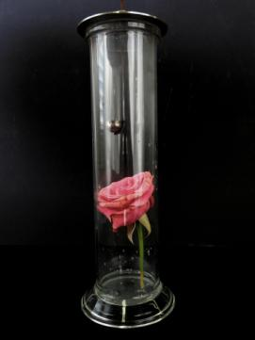
Abbildung 3: Rose vor (links) und nach (rechts) der Reaktion
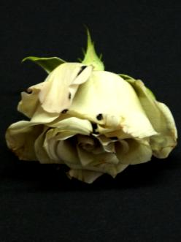
Abbildung 4: Komplette Enfärbung der Rosenblüte

Deutung: Bei der Verbrennung von Schwefel wird es zu Schwefeldioxid oxidiert.
$$\frac{1}{8}S_{8 (s)}+ O_{2 (g)}→SO_{2 (g)}$$

Schwefeldioxid hat eine bleichende Wirkung, weshalb sich die Rose mit der Zeit entfärbt. (Die Entfärbung kommt durch die Addition der Hydrogensulfit-Ionen an die Doppelbindung des ungesättigten Farbstoffmoleküls zustande.)
Da das Experiment sehr anschaulich ist kann es als Einstiegsexperiment in die Unterrichtseinheit Verbrennungs- und Sauerstoffübertragungsreakionen verwendet werden.

Literatur:
[1] D. Wiechoczek, http://www.chemieunterricht.de/dc2/auto/so2-eig.htm, 6. April 2010 (Zuletzt abgerufen am 11.08.2014, 19:00 Uhr)
[2] J. Hamm, http://www.hamm-chemie.de/k7/k7ab/nichtmetalle_sauerstoff.htm, 15.03.2012 (Zuletzt abgerufen am 11.08.2014, 19:01 Uhr)

V3 – Knallgasprobe mit Luftballon
Anhand dieses Versuches sollen die SuS die explosive Verbrennung bzw. Oxidation von Wasserstoff kennenlernen und wie sich diese durch die Anwesenheit von Sauerstoff verstärkt.

Gefahrenstoffe
Wasserstoff |  |  | H: 220 |  |  | P: 210
Sauerstoff |  |  | H: 270-280 |  |  | P: 220-410+403

Materialien: Luftballons, Schnur, Langer Stock (o.ä.) mit Kerze, H₂- und O₂-Druckgasflaschen
Chemikalien: Wasserstoff, Sauerstoff
Durchführung: Ein Luftballon wird mit Wasserstoff aus einer H₂-Druckgasflasche befüllt. Ein weiterer mit Wasserstoff und Sauerstoff im Verhältnis von etwa 2:1. Anschließend werden die Luftballons ein Schnüren aufgehängt. Mit einem langen Stock an dem eine Kerze befestigt wird, werden die Luftballons nacheinander angezündet.
Beobachtung: Nachdem die Luftballon mit den Gasen befüllt wurden, steigen diese nach oben. Der Luftballon, der ausschließlich mit Wasserstoff befüllt ist verbrennt nach Anzünden mit einem Knall. Beim Anzünden des Wasserstoff-Sauerstoff-Luftballons explodiert dieser und es ist ein sehr lauter Knall zu vernehmen. Es ist jeweils ein Feuerball beim Explodieren zu erkennen.
Deutung: Durch das Anzünden des H₂-Luftballons platzt dieser und durch die Luft aus der Umgebung kommt es zur Verbrennung bzw. Oxidation des Wasserstoffs. Durch das Mischverhältnis von 2 H₂: 1 O₂ im zweiten Luftballon kommt es zu einem sehr viel heftigeren Knall, da das stöchiometrische Verhältnis genau erfüllt wird. Bei der Verbrennung entsteht Wasser.
Da Wasserstoff leichter ist als Luft, steigen die beiden Luftballons auf.
$2H_{2 (g)}+O_{2 (g)}→{2H}_{2}O_{(g)}$ (exotherm)
Der Versuch sollte sicherheitshalber draußen vorgeführt werden.
Das Experiment eignet sich gut, um die Nachweisreaktion der Knallgasprobe zu verdeutlichen. Ebenfalls eignet sie sich als Einstieg in die Unterrichtseinheit Verbrennungs- und Sauerstoffübertragungsreakionen.

Literatur:
[1] D. Wiechoczek, http://www.chemieunterricht.de/dc2/tip/04_12.htm, 1. April 2012 (Zuletzt abgerufen am 12.08.2014, 07:37 Uhr)

Schülerversuche

V4 – Phosphorsäure aus der Streichholzschachtel
Anhand dieses Versuches soll den SuS gezeigt werden, dass Nichtmetalle auch in unserem alltäglichen Leben vorkommen. Durch den Nachweis der bei der Verbrennung der Reibefläche einer (oder mehrerer) Streichholzschachteln und anschließender Reaktion mit Wasser entstehenden Phosphorsäure kann nachgewiesen werden, dass roter Phosphor tatsächlich Bestandteil von Streichhölzern ist.

Materialien: Streichholzschachteln, Messer oder Skalpell, Porzellanschale, Uhrglas
Chemikalien: Thymolblau, dest. Wasser
Durchführung: Mit dem Messer werden die Reibeflächen von Streichholzschachteln in eine Porzellanschale gekratzt. Mit einem Glimmspan werden die Reibeflächen entzündet und unmittelbar ein Uhrglas auf die Porzellanschale gelegt. Anschließen wird auf das Uhrglas dest. Wasser gegeben und ein paar Tropfen des Indikators Thymolblau hinzugegeben.
Der Versuch sollte sicherheitshalber im Abzug durchgeführt werden.
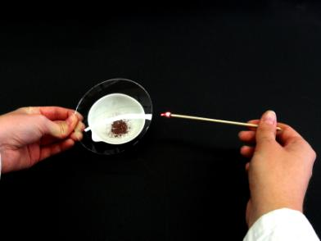
Abbildung 5: Versuchsdurchführung: Abgeriebene Streichholzköpfe werden entzündet
Beobachtung: Es bildet sich ein weißer Rauch. Am Uhrglas ist eine weiße Substanz zu erkennen. Nach Hinzugabe des dest. Wassers und des Indikators schlägt dieser von blau zu gelb um dieser von blau zu gelb um.
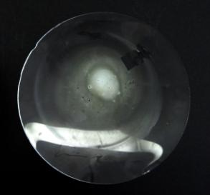
Abbildung 6: Weißes Phosphor(V)-oxid setzt sich am Uhrglas ab
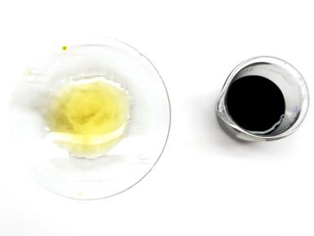
Abbildung 7: Nach Hinzugabe von Thymolblau (links) ist ein Farbumschlag (rechts) zu erkennen
Deutung: Die Reibeflächen von Streichhölzern enthalten roten Phosphor, welcher durch den Glimmspan entzündet wird. Es kommt zur Reaktion mit dem Sauerstoff aus der Luft, der rote Phosphor wird oxidiert und es entsteht Phosphor(V)-oxid.
$P_{4 (s)}+5O_{2 (g)}→P_{4}O_{10 (s)}$ (exotherm)
Durch Hinzugabe von Wasser reagiert Phosphor(V)-oxid zu Phosphorsäure:
$$P_{4}O_{10 (s)}+{6H}_{2}O_{(l)}→{4H}_{3}{PO}_{4 (l)}$$
Die Phosphorsäure bewirkt den Farbumschlag des Indikators von blau (pH 8) nach gelb (pH 3-7). Die Phosphorsäure ist schwach konzentriert.
Den bei der Verbrennung entstandenen Rauch nicht einatmen, da eine ätzende Verbindung entsteht!
Das Schülerexperiment kann gegen Ende der Unterrichtseinheit Verbrennungs- und Sauerstoffübertragungsreakionen zum Thema Nichtmetalle durchgeführt werden, um den SuS deren Alltagsrelevanz näher zu bringen.
Literatur:
[1] D. Wiechoczek, http://www.chemieunterricht.de/dc2/haus/v130.htm, 5.Frebruar 2012 (Zuletzt abgerufen am 12.08.2014, 08:03 Uhr

V5 – Nachweis von Kohlenstoff in Grillkohle
Anhand dieses Versuches soll den SuS gezeigt werden, dass Nichtmetalle auch in unserem alltäglichen Leben vorkommen. Dies erkennen sie daran, indem sie Kohlenstoffdioxid anhand der Kalkwasserprobe nachweisen, welchen bei der Verbrennung der Kohle entsteht.

Gefahrenstoffe
Calciumhydroxid |  |  | H315 H318 H335 |  |  | P260 P302+P352 P304+P340 P305+P351+P338 P313

Materialien: Porzellanschale, Becherglas, Gasbrenner
Chemikalien: Grillkohle, Kalkwasser
Durchführung: Ein Stück Grillkohle wird in eine Porzellanschale gegeben und mit Hilfe eines Gasbrenners zum Glühen gebracht. Dann wird ein Becherglas mit Kalkwasser (10 mg Calciumhydroxid auf 90 mL dest. Wasser) ausgespült und mit der Öffnung nach unten einige Zeit über die brennende Kohle gehalten.
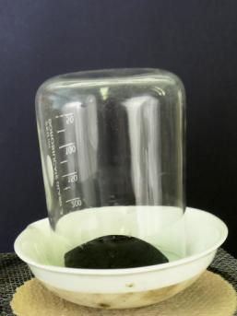
Abbildung 8: Versuchsaufbau
Beobachtung: Die Kalkwassertropfen im Becherglas trüben sich.
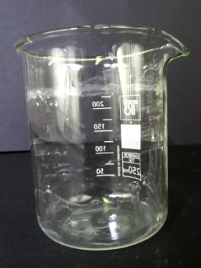
Abbildung 9: Positive Kalkwasserprobe
Deutung: Der Kohlenstoff, der in der Grillkohle enthalten ist, wird an der Luft oxidiert und es entsteht Kohlenstoffdioxid.
$$C_{(s)}+O_{2 (g)}→{CO}_{2 (g)}$$
Kohlenstoffdioxid reagiert mit dem Kalkwasser im Becherglas, wobei Calciumcarbonat entsteht (weißer Niederschlag). Die Kalkwasserprobe ist also positiv.
$${CO}_{2 (g)}+{Ca(OH)}_{2 (aq)}→H_{2}O_{(l)}+{CaCO}_{3 (s)}↓$$
Das Schülerexperiment kann gegen Ende der Unterrichtseinheit Verbrennungs- und Sauerstoffübertragungsreakionen zum Thema Nichtmetalle durchgeführt werden, um den SuS deren Alltagsrelevanz näher zu bringen.

Literatur:
[1] D. Wiechoczek, http://www.chemieunterricht.de/dc2/haus/v103.htm, 31. Januar 2012 (Zuletzt abgerufen am 12.08.2014, 14:31 Uhr)

Arbeitsblatt – Phosphorsäure aus der Streichholzschachtel
- Lies die Versuchsdurchführung genau und führe den Versuch durch!
Materialien: Streichholzschachteln, Messer, Porzellanschale, Uhrglas
Chemikalien: Thymolblau, dest. Wasser

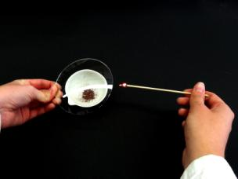

Durchführung:
Mit dem Messer werden die Reibefächen von Streichholzschachteln in eine Porzellanschale gekratzt. Mit einem Glimmspan werden die Reibeflächen entzündet und unmittelbar ein Uhrglas auf die Porzellanschale gelegt. Anschließen wird auf das Uhrglas dest. Wasser gegeben und ein paar Tropfen des Indikators Thymolblau hinzugegeben.

Der Versuch wird im Abzug durchgeführt!

- Dokumentiere deine Beobachtung!

- Deute den Versuch!

Reflexion des Arbeitsblattes
In dem Arbeitsblatt geht es darum, die SuS in ihren Experimentier- und Beobachtungsfertigkeiten zu schulen und zu üben, Versuchsprotokolle zu erstellen. Fachlich sollen die Vorgänge bei Verbrennungs- bzw. Sauerstoffübertragungsreaktionen bei Nichtmetallen vermittelt werden und wie das dabei entstehende Nichtmetalloxid mit Wasser reagiert. Zudem wird durch das Arbeitsblatt ein Alltagsbezug gegeben, da die SuS sehen, dass Nichtmetalle auch in unserem alltäglichen Leben vorkommen.

Erwartungshorizont (Kerncurriculum)
Durch Aufgabe 1 und 2 soll erreicht werden, dass die SuS ein Experiment selbstständig planen sowie den Verlauf und die Ergebnisse in angemessener Form protokollieren, wobei sie in den Kompetenzen Erkenntnisgewinnung und Kommunikation geschult werden (Basiskonzept Stoff-Teilchen). Aufgabe 1 hat dabei Anforderungsbereich II, Aufgabe 2 Anforderungsbereich I. Bei der Deutung sollen die SuS die chemischen Sachverhalte unter Anwendung der Fachsprache erklären, wobei ebenfalls die Kompetenz Kommunikation verbessert wird. In der fachwissenschaftlichen Kompetenz sollen die SuS den Verbrennungsprozess als chemische Reaktion bzw. Sauerstoffübertragungreaktion kennenlernen (Basiskonzept Chemische Reaktionen). Aufgabe 3 entspricht dabei Anforderungsbereich III.

Erwartungshorizont (Inhaltlich)
Aufgabe 1: Die SuS führen den Versuch nach Anleitung sorgfältig durch.
Aufgabe 2: Es bildet sich ein weißer Rauch. Am Uhrglas ist eine weiße Substanz zu erkennen. Nach Hinzugabe des dest. Wassers und des Indikators schlägt dieser von blau zu gelb um.
Aufgabe 3: Die Reibeflächen von Streichhölzern enthalten roten Phosphor, welcher durch den Glimmspan entzündet wird. Es kommt zur Reaktion mit dem Sauerstoff aus der Luft, der rote Phosphor wird oxidiert und es entsteht Phosphor(V)-oxid.
$(P_{4 (s)}+5O_{2 (g)}→P_{4}O_{10 (s)}$ (exotherm))
Durch Hinzugabe von Wasser reagiert Phosphor(V)-oxid zu Phosphorsäure:
$${(P}_{4}O_{10 (s)}+{6H}_{2}O_{(l)}→{4H}_{3}{PO}_{4 (l)})$$
Die Phosphorsäure bewirkt den Farbumschlag des Indikators von blau (pH 8) nach gelb (pH 3-7). Die Phosphorsäure ist schwach konzentriert.

